CEI PRIMEIROS PASSOS PROF.ª TEREZINHA BERTUCCI ROTTA

VARGEM BONITA – SC- Fone: (49) 35480382

Professora: _______________________________
Aluno:___________________________________

- DESENHAR UM SÍTIO BEM BONITO COM:
1 CASA, 2 ÁRVORES, 3 PORQUINHOS, 4 PATINHOS DENTRO DA LAGOA, 5 GALINHAS, 1 CACHORRO, 7 FLORES E PINTEM . (NO CADERNO DE DESENHO)

CEI PRIMEIROS PASSOS PROF.ª TEREZINHA BERTUCCI ROTTA
VARGEM BONITA – SC- Fone: (49) 35480382

Professora: _______________________________
Aluno:___________________________________

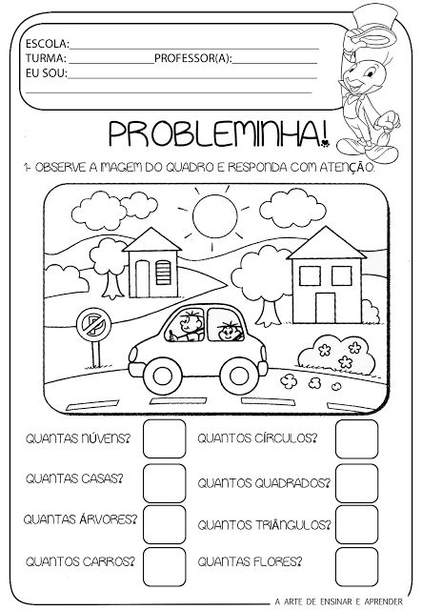
CEI PRIMEIROS PASSOS PROF.ª TEREZINHA BERTUCCI ROTTA
VARGEM BONITA – SC- Fone: (49) 35480382

Professora: _______________________________
Aluno:___________________________________



